Mons. Neri Tondello: "el Espíritu Santo ha querido innovar y traer una forma sinodal de ser Iglesia"
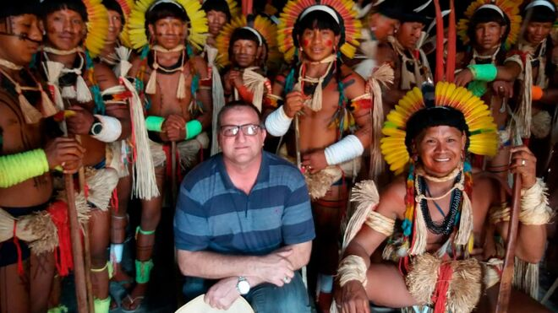
Monseñor Neri Tondello participa de uno de los momentos de espiritualidad de los pueblos indígenas

"La Conferencia Eclesial de la Amazonía es la respuesta del Sínodo, diría que es un punto de madurez, un punto de llegada, para dar este paso y poder hacer que la conferencia ponga en práctica las conclusiones del Sínodo"

"Queremos ser una Iglesia más cercana, una Iglesia más participativa, una Iglesia que envuelva más ministerios, una Iglesia eclesial, pero también una Iglesia colegiada, pero sobre todo una Iglesia bautismal"

"No sé si reemplazarán a las conferencias episcopales, sin embargo, es un camino a ser realizado, con mucho diálogo, con mucha apertura y el Espíritu Santo continuará iluminándonos"

"La Iglesia de la Amazonía ha sido una Iglesia en la que descuidamos las posibilidades locales de evangelización"

"Es necesario tener estrategias pastorales identificadas con el rostro propio de la Amazonía"
07.07.2020 Luis Miguel Modino, corresponsal en Brasil
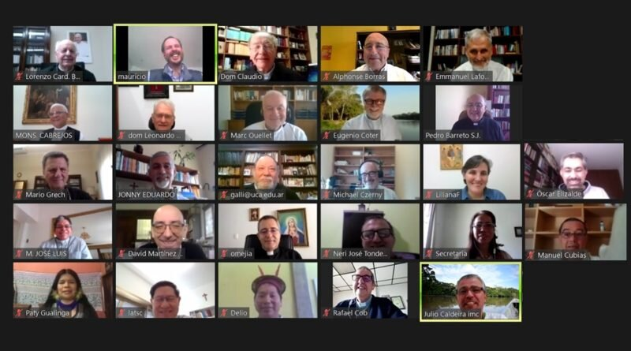
La Conferencia Eclesial de la Amazonía puede considerarse como un paso más de un largo camino, vivido en los últimos años en el proceso del Sínodo para la Amazonía, pero que hunde sus raíces en el Concilio Vaticano II. En esta conferencia están presentes representantes de los episcopados de la Panamazonía. Uno de ellos, representando a los obispos brasileños, es Monseñor Neri Tondello, obispo de Juína, Brasil.
El obispo ve la nueva conferencia como una respuesta al Sínodo, "un punto de madurez, un punto de llegada, para que demos este paso y podamos hacer que la conferencia ponga en práctica las conclusiones del Sínodo". Incluso dice que "aquí el Espíritu Santo ha querido innovar y traer una forma sinodal de ser Iglesia", donde nadie está excluido.
Según Monseñor Neri Tondello, es necesario aumentar el rostro amazónico de la Iglesia, para que "la Iglesia realmente se sienta encarnada". Al obispo le gusta participar en los momentos de espiritualidad de los pueblos indígenas, como aparece en la foto que abre este artículo, un momento fuerte, que él mismo define como algo solemne. Insiste en que "la Iglesia no puede ser una Iglesia de visita, tiene que ser una Iglesia permanente, una Iglesia cercana y arraigada allí". Para esto, el obispo de Juína destaca la importancia de los misioneros locales, de los ministerios, que "deben venir de la misma región, porque en ella están los clamores, los apelos y ella también generará respuestas". Poco a poco, la nueva conferencia, "elaborará pautas con su propia identidad", buscando "estrategias pastorales específicas para la región", según Monseñor Tondello.
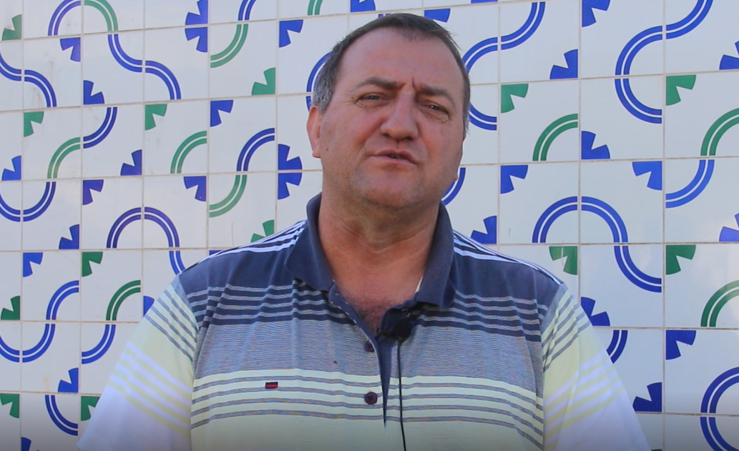
Usted es uno de los representantes del episcopado brasileño en la Conferencia Eclesial de la Amazonía, ¿qué puede representar en el futuro del caminar de la Iglesia en la Amazonía y en el mundo?
La creación y el nacimiento de esta Conferencia Eclesial de la Amazonía, es el producto de una historia, no nació de una hora para otra, sino que es parte de un proceso sinodal, un largo camino de escucha y de preparación para la Asamblea Sinodal que tuvo lugar el año pasado en Roma, del 6 al 27 de octubre. Este tiempo, fue muy oportuno para escuchar los clamores de la Amazonía. En vista de este diálogo con los pueblos originarios, ribereños, quilombolas, colonos y todos los que viven en esta gran Amazonía, identificamos que la Iglesia podría estar más presente a través de las conclusiones del Sínodo, entre ellas, cuando se habla de un organismo.
La Conferencia Eclesial de la Amazonía es la respuesta del Sínodo, diría que es un punto de madurez, un punto de llegada, para dar este paso y poder hacer que la conferencia ponga en práctica las conclusiones del Sínodo, y principalmente ponga en práctica la sugerencia que aparece en la exhortación apostólica del Papa Francisco Querida Amazonía. Las conclusiones del Sínodo deben ser releídas, como sugiere el propio Papa en los primeros números de Querida Amazonía.
La conferencia es un producto, el resultado de un camino sinodal. Se debe poner énfasis en lo que el Espíritu Santo nos guió y nos dio la oportunidad de acercar la Iglesia a la gente, que se vuelva más inculturada, más encarnada, con un rostro amazónico, como siempre se dijo durante el Sínodo.
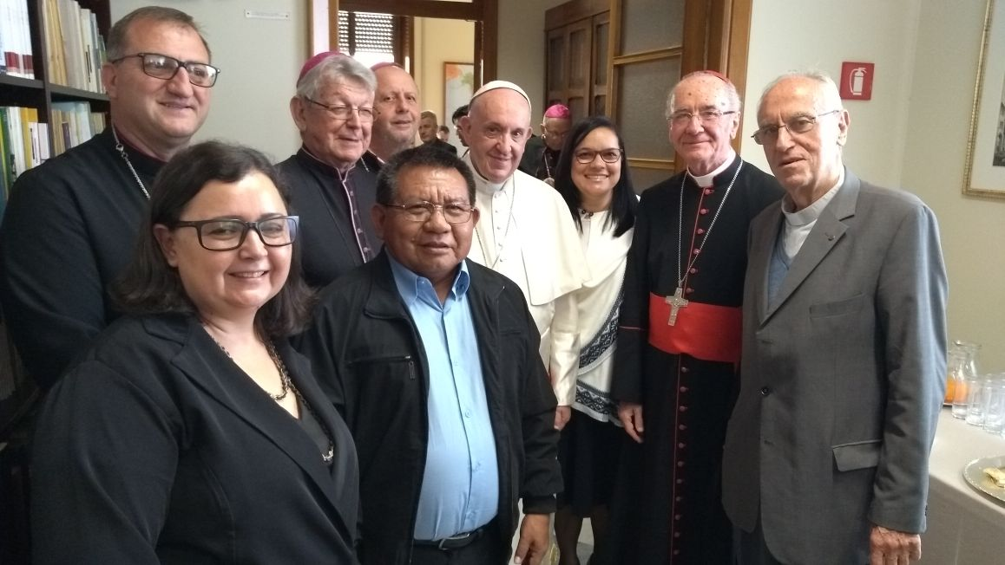
La gran novedad de esta conferencia, podríamos decir que es que ya no es una conferencia episcopal, sino una conferencia eclesial. Según el cardenal Cláudio Hummes, esta fue una orientación del Papa Francisco. Él ha pedido propuestas audaces y valientes en la construcción de las nuevos caminos para ser Iglesia. El hecho de que sea una conferencia eclesial, ¿puede entenderse como un deseo del Papa de apostar por estas propuestas más audaces en la realización de lo que se reflexionó durante el proceso sinodal?
Esta conferencia, no episcopal, sino eclesial, es exactamente para encontrar los nuevos caminos para la Iglesia. Aquí el Espíritu Santo ha querido innovar y traer una forma sinodal de ser Iglesia. Cuando se habla de eclesial, significa que todos los ministerios, todos los servicios, estamos integrados en esta conferencia, nadie está excluido. Intentamos dar pasos hacia esas propuestas valientes en las que siempre se insistió, y que el Papa pidió tanto. Esta nueva conferencia, y con esta nomenclatura, quiere respetar exactamente la originalidad de una región, en este caso panamazónica, para decir como Iglesia que queremos encarnarnos allí.
Queremos ser una Iglesia más cercana, una Iglesia más participativa, una Iglesia que envuelva más ministerios, una Iglesia eclesial, pero también una Iglesia colegiada, pero sobre todo una Iglesia bautismal. Este me parece ser lo nuevo que se avecina, es una nueva conferencia en el mundo con esta nomenclatura. Nace, en mi opinión, de la manera correcta, una Iglesia bautismal, sinodal, una Iglesia que contempla todos los ministerios posibles dentro de ella, sacerdotes, obispos, cardenales, pero también la participación de los laicos, con la posibilidad de crear nuevos ministerios, atendiendo a lo que siempre se decía durante el Sínodo.
Los nuevos caminos deben incrementarse dentro de esta nueva dinámica con una nueva nomenclatura, la Conferencia Eclesial de la Amazonía. Aquí siento la intención personal, pero sobre todo espiritual, del Papa Francisco.
En el encuentro que el Papa Francisco tuvo con los obispos brasileños con motivo de la Jornada Mundial de la Juventud en Río de Janeiro, en 2013, dijo que la Amazonía era un banco de pruebas para la Iglesia de Brasil. ¿Podríamos decir que esta nueva conferencia podría ser una prueba para la Iglesia universal y que en el futuro las conferencias episcopales podrían pasar a conferencias eclesiales en los diferentes países?
Esta novedad es una conferencia regional. Siempre me fijo en las otras redes eclesiales, por ejemplo, la Red del Congo, de los Bosques Tropicales de Asia, la Red Mesoamericana. Las nuevas conferencias con esta nomenclatura también pueden aparecer allí, porque son conferencias regionales. No sé si reemplazarán a las conferencias episcopales, sin embargo, es un camino a ser realizado, con mucho diálogo, con mucha apertura y el Espíritu Santo continuará iluminándonos. Pero tengo la esperanza de que esas otras redes que mencioné puedan tener en el futuro esta nueva conferencia con esta nomenclatura. Este es el camino, ahora el diálogo con las conferencias episcopales es un camino a seguir.
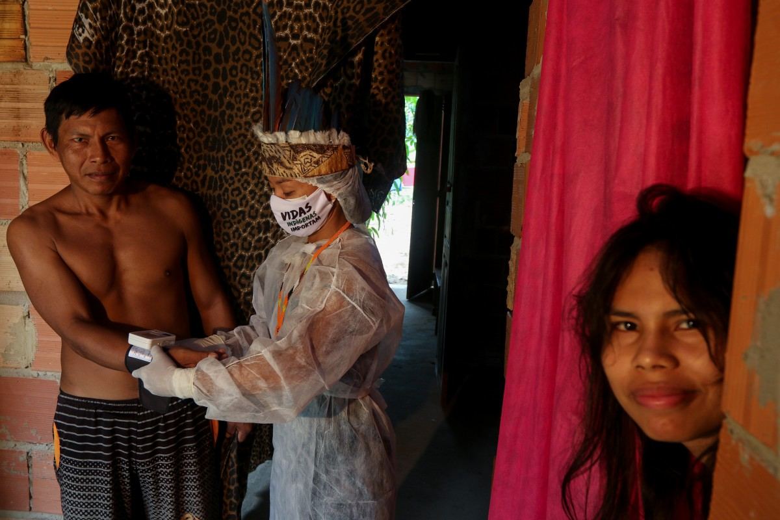
Dadas las amenazas que la Amazonía ha estado sufriendo durante siglos, vistas más claramente en este tiempo de pandemia, ¿cuál puede ser el papel de la Conferencia Eclesial de la Amazonía ante la necesidad de una postura profética?
La Iglesia necesita vivir en la Amazonía. Si se trata de un banco de pruebas, ningún misionero debe tener una maleta lista para irse. Me parece que la Iglesia de la Amazonía ha sido una Iglesia en la que descuidamos las posibilidades locales de evangelización. El rostro amazónico tiene que ser aumentado, se trata de que la Iglesia realmente se sienta encarnada, de la manera correcta. La Iglesia en la Amazonía tiene su propio rostro, sabe cuáles son los problemas que enfrenta. Y eso es lo que quiero decir, si es una Iglesia que se prolonga y es permanente allí, no es una Iglesia de visita, esa Iglesia tomará exactamente la postura necesaria para identificarse con la realidad.
En consecuencia, el Evangelio será un punto de equilibrio, un punto de resistencia a todas las amenazas que provienen del mundo. La Iglesia no puede ser una Iglesia de visita, debe ser una Iglesia permanente, una Iglesia cercana y arraigada allí. Por lo tanto, para arraigarse, tiene que estar más inculturada, inclusive los ministerios en la Iglesia deben venir de la misma región, porque en ella están los clamores, los apelos y ella también generará respuestas. Y una Iglesia importada no es así, puede servir, hacer mucho, pero antes o después, los misioneros de fuera son transferidos a otros lugares. Ahora, los misioneros locales, nacidos allí, podrán hacer mucho más en términos de cuidado de la naturaleza, del medio ambiente y cuál es el derecho de los pueblos originales que han vivido allí desde siempre.

En el comunicado oficial en el que se presenta la nueva conferencia, se dice que la composición de esta Asamblea refleja la unidad en la diversidad de nuestra Iglesia y su llamado a una sinodalidad cada vez mayor. ¿Cómo podrían asumir esto las iglesias particulares en la región amazónica?
Esta asamblea, con representantes de las conferencias episcopales presentes en la Panamazonía, ya nos da una representación de comunión y diálogo con los diferentes. Creo que ahora, esta conferencia esbozará pautas con su propia identidad, que creo que es en lo que debe avanzar, que tengamos nuestras propias estrategias pastorales para la región.
Por supuesto, habrá un diálogo con las otras conferencias, pero siempre observando la identidad de la región. En las asambleas de la Conferencia Episcopal de Brasil, noté que cuando se habla de la Amazonía, muchas personas se sienten distantes, se sienten afuera, quienes viven en São Paulo, viven en el Sur, no se imaginan, no tienen idea de cuál es la realidad de la Amazonía. Por eso insisto, es necesario tener estrategias pastorales identificadas con el rostro propio de la Amazonía. Si la conferencia argentina tiene su estrategia pastoral, no necesitamos molestar a Argentina. También la conferencia brasileña, tendrá sus estrategias pastorales, sus pautas pastorales, pero la Conferencia Eclesial de la Amazonía también tendrá que tener sus propias directrices. Por supuesto, desde el diálogo con el diferente y la comunión universal, sin ningún problema.
https://www.religiondigital.org/luis_miguel_modino-_misionero_en_brasil/Mons-Tondello-Espiritu-Santo-Iglesia_7_2247745215.html

